Лабораторная работа 3

ИССЛЕДОВАНИЕ ЭЛЕКТРИЧЕСКИХ СВОЙСТВ МЕТАЛЛИЧЕСКИХ ПРОВОДНИКОВ НА ПЕРЕМЕННОМ ТОКЕ

Цель работы: познакомиться с природой электрического сопротивления в проводниках на переменном токе; изучить влияние поверхностного эффекта.

1.1. Краткие теоретические сведения

Поверхностный эффект - явление, связанное с отталкиванием переменного электрического тока от проводника гравитацией магнитного поля, что влияет на проводимость.
.
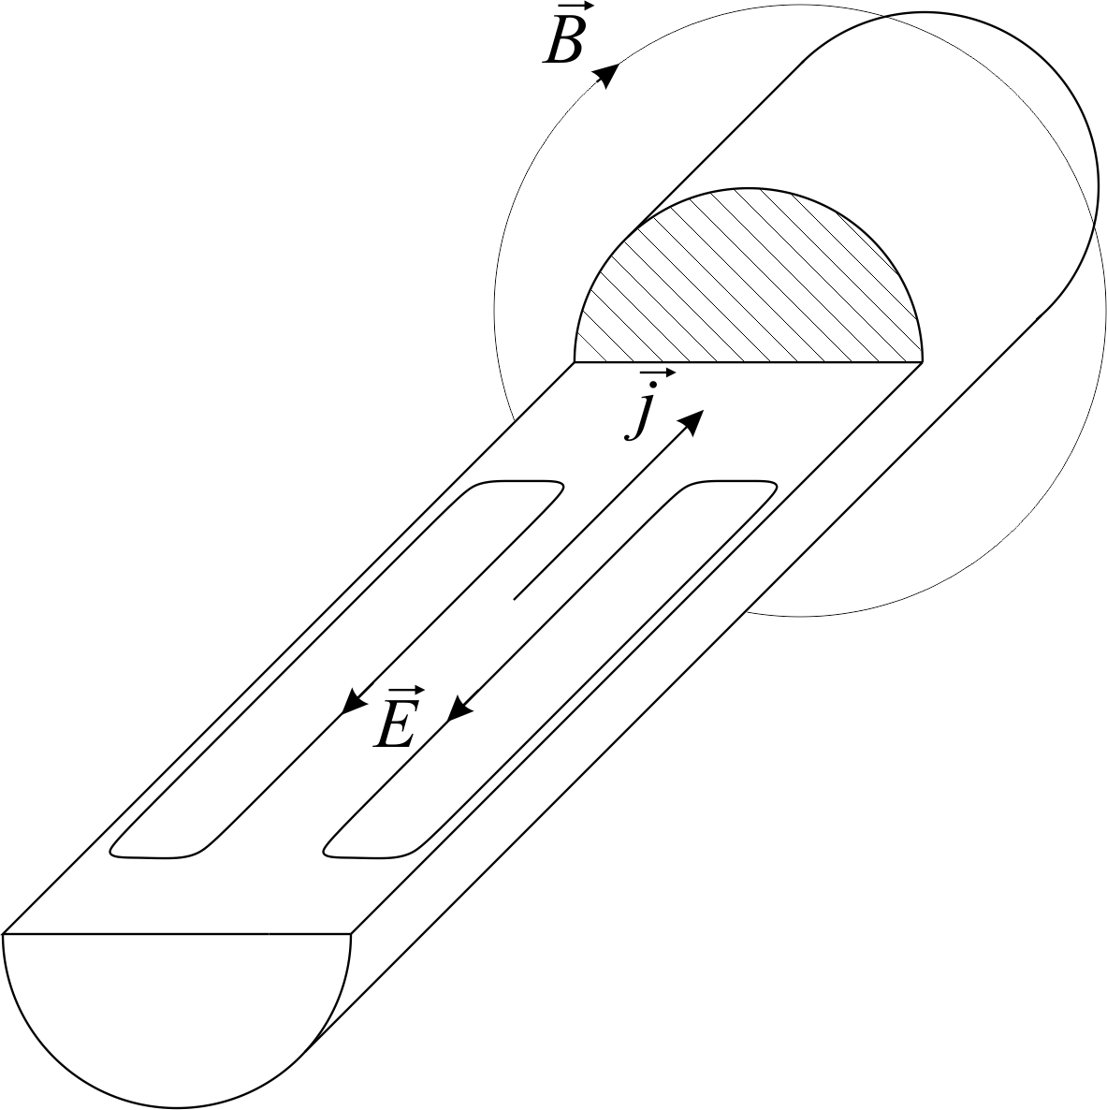
Рис. 1. Поверхностный эффект
Поверхностный эффект вызван переменным электрическим током через проводник круглого сечения, который генерирует магнитное поле и взаимодействует с электрическим полем в соответствии с законом Фарадея..
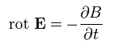 (1.1)
Физически это можно представить как возникновение дополнительной электродвижущей силы, сонаправленной с направлением протекания тока вблизи периферии проводника и противонаправленной вблизи его оси.
Этот эффект приводит к неравномерному распределению протекающего электрического тока в проводнике, при котором большая часть тока протекает в его поверхностном слое.
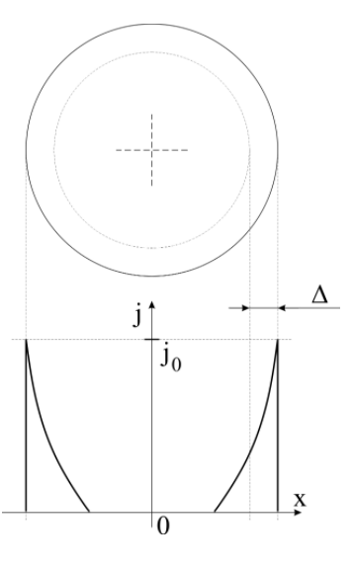
Рис. 2. График распределения плотности тока при скин-эффекте
Скин-эффект, или поверхностный эффект, является явлением, происходящим при протекании переменного электрического тока через проводник. Это связано с взаимодействием тока и магнитного поля, которое создает ток, и приводит к неравномерному распределению тока в проводнике. Главная часть тока сосредоточится в тонком поверхностном слое, известном как скин-слой, в то время как в остальной части проводника ток будет меньше. Эффект зависит от частоты переменного тока, электрического сопротивления материала и его магнитной проницаемости.

Скин-эффект имеет значение в индукционном нагреве, поскольку позволяет концентрировать выделение тепловой энергии в определенной области заготовки. Он также учитывается при проектировании и расчетах электрических схем, работающих на переменном и импульсном токе, влияя на характеристики катушек индуктивности, колебательных контуров, тепловые потери и КПД системы.

Для снижения влияния скин-эффекта применяют проводники с особым сечением, наносимые слои металлов с низким удельным сопротивлением, такие как серебро, а также использование многослойных проводов и изолированных проводов в намоточных кабелях. Кроме того, скин-эффект влияет на характеристики сверхвысокочастотных (СВЧ) устройств и оборудования, таких как антенны, фильтры, трансмиссионные линии и интегральные микросхемы. В этих системах используют проводники с покрытиями из серебра или золота для снижения потерь на высоких частотах.

Также скин-эффект учитывается при проектировании и изготовлении электромагнитных систем, таких как электродвигатели, электромагниты, трансформаторы и генераторы переменного тока. В этих случаях скин-эффект влияет на эффективность работы устройств, нагрузку на ма
1.2. Порядок выполнения работы

1) Определите толщину скин-слоя (глубину проникновения электромагнитной волны в металл) и постройте график зависимости толщины скин-слоя от частоты в диапазоне частот от 10 Гц до 10 МГц. При построении графика используйте логарифмический масштаб по частоте.
Зависимость толщины скин-слоя δ, м, от частоты определяется по следующей формуле:
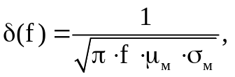 (1.2)
где f – частота, Гц;
μ_{м} – магнитная проницаемость, Гн/м;
σ_{м} – проводимость металла, См/м.
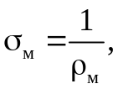 (1.3)
где ρ_{м} – удельное сопротивление металла, Ом⋅м.
Магнитная проницаемость находится как
μ_{м} = μ⋅μ₀, (1.4)
где μ – относительная магнитная проницаемость;
μ₀ – магнитная постоянная, μ₀ = 4π⋅10⁻⁷ Гн/м.
2) Выполнить п.1 для
- алюминия (μ = 1);
- меди (μ = 1);
- стали (μ = 1000);
- металла, заданного преподавателем.
По построенным графикам для каждого металла найти значение толщины скин-слоя δ на частоте 10 кГц и выписать его. Расставить металлы в порядке уменьшения δ на частоте 10 кГц.
Таблица 1.1 – Варианты
Номер варианта | Материал
 | Свинец
 | Цинк
 | Олово
 | Серебро
 | Золото
 | Платина
 | Нихром
8 | Никель
 | Бронза
 | Латунь
3) Рассчитать сопротивление цилиндрического проводника длиной один метр с учетом поверхностного эффекта:
 | 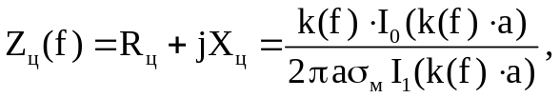 | (1.5)
где R_{ц} – активное сопротивление цилиндрического проводника, Ом/м;
Х_{ц} – реактивное сопротивление цилиндрического проводника, Ом/м;
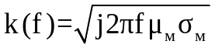 – волновое число, 1/м;
а – радиус проводника, м;
I₀ и I₁ – функции Бесселя.
y
x
z
a
Проводник (σ_{м}, μ_{м}, ε_{м})
Среда (σ_{ср}, μ_{ср}, ε_{ср})

Рис. 3. Цилиндрический проводник в безграничном пространстве
Постройте графики зависимости активного R_{ц} и реактивного Х_{ц} сопротивлений цилиндрического проводника диаметром 12 мм от частоты в диапазоне частот от 10 Гц до 10 МГц для заданного металла.
4) Рассчитать собственное сопротивление прямоугольной шины высотой h и толщиной 2b, причем h>>2b) с учетом поверхностного эффекта:
 | 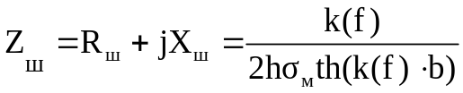, | (1.6)
где R_{ш} – активное сопротивление прямоугольной шины, Ом/м;
Х_{ш} – реактивное сопротивление прямоугольной шины, Ом/м;
b – половина толщины прямоугольной шины, м;
h – высота прямоугольной шины, м.
Постройте графики зависимости активного R_{ш} и реактивного Х_{ш} сопротивлений шины размером 40 × 4 мм от частоты в диапазоне частот от 10 Гц до 10 МГц для заданного металла.
5) Сделать вывод о влиянии поверхностного эффекта на сопротивление проводника.

1.3. Контрольные вопросы

1) Что такое поверхностный эффект?
2) Какова природа возникновения поверхностного эффекта?
3) Как поверхностный эффект влияет на сопротивление металлического проводника на переменном токе?
4) Для чего учитывать поверхностный эффект в технике?
5) Каковы методы борьбы с поверхностным эффектом?

1.4. Содержание отчета

1) Титульный лист.
2) Цель работы.
3) Краткие сведения из теории.
4) Описание всех этапов выполнения работы (в соответствии с подразд. 1.2).
5) Расчеты и полученные результаты.
6) Выводы по работе.
7) Ответы на контрольные вопросы.

